（每周一提交）任务清单
日期：12.23-12.29
本周完成的任务：
一、插入图片
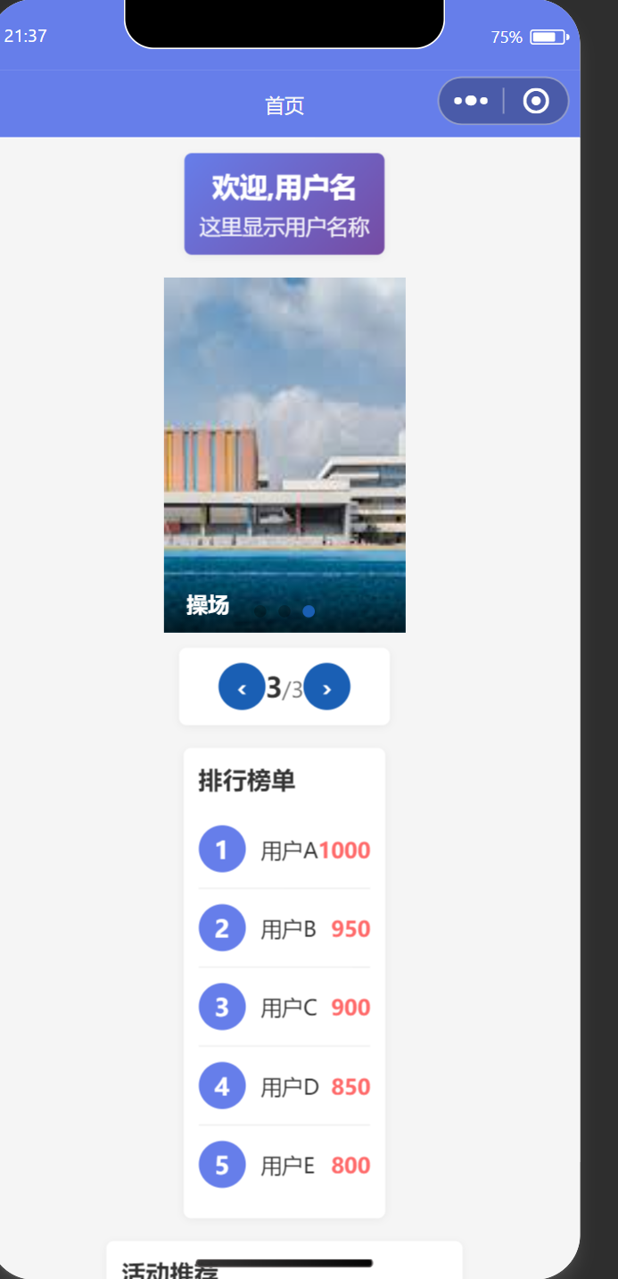
二、点击跳转
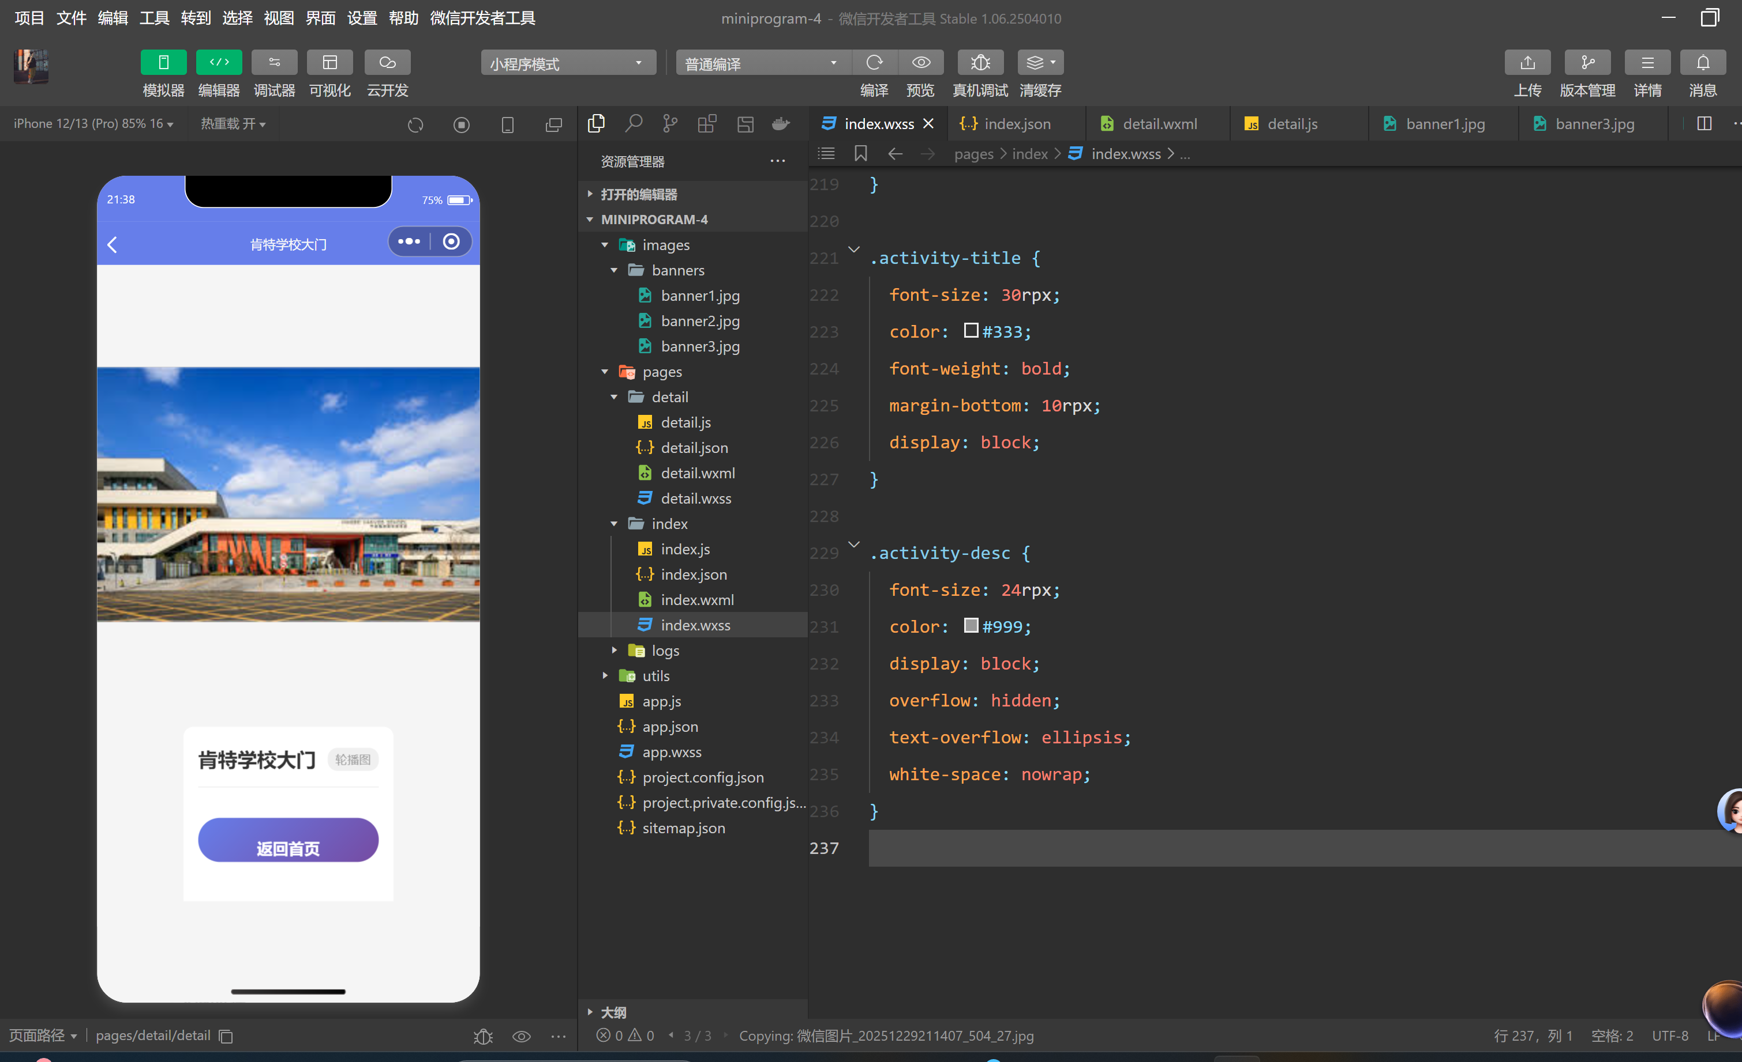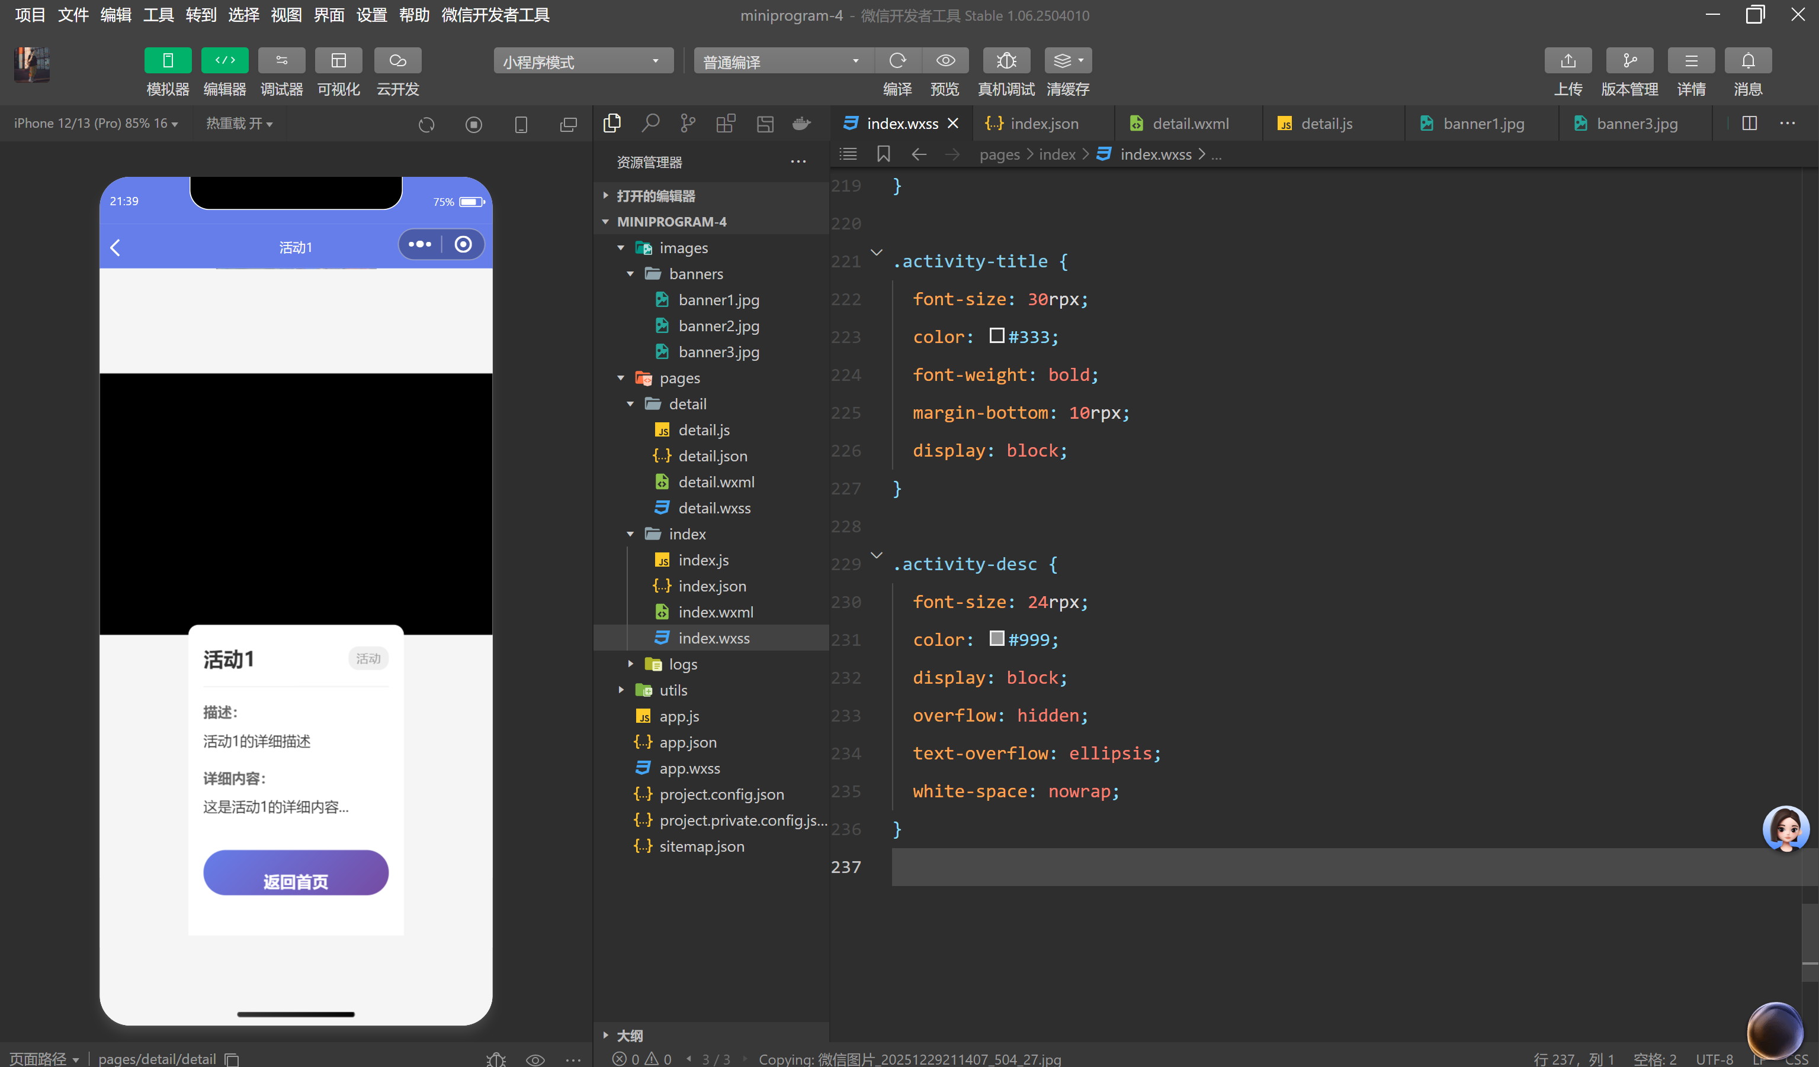
下周预计完成任务：
一、填充页面信息
完成百分比：100%
备注：/

